旗の台文化センターで開講された講座を

きっかけとして、平成１３年より読んで

ほのぼのする句を作成しようと活動開始。

現在のメンバーは７人で、お題に見合った句を作成し、

講評しあっている。句の発表は無記名で実施し、

全員で審査しながらさらに良くなるようざっくばらんに

意見を出し合う、和やかな雰囲気。

句を作ることは大変だが、頭の体操となり皆が楽しい句会となっている。

地域で活動している

団体の紹介

☆岩

気を付けて 味わって噛む 岩おこし（水）

急流に 揉まれて岩は 角が取れ　　（美）

広い海 永遠によりそい 夫婦岩　　（悦）

☆始める

十年は 生きよう趣味を もう一つ　（健）

始めたら 自由に作句 飽きるまで　（喜）

隠し芸 その手始めは 妻に見せ　　（公）

* 活動日：第２・４水曜日
* 活動場所：旗の台文化センター

**あそびの出前　in　旗の台公園**

**場所：旗の台5-19-5**

**（旗の台文化センター隣）**

「みんなでつくる遊び場だよ！あそびの気持ちをもちよって

おとなもあそびゴコロで見守って ねぇ、いっしょにそとぼ～よ！」

詳細はこちら→

NPO法人そとぼーよ

TEL：090-9824-0903



優勝おめでとう！！！

Vegaes源氏前

荏原第四地区を拠点とする小学生ドッジボール

チーム 「Vegaes源氏前」が、2月１３日（日）に

開催された「第３１回春の全国小学生ドッジボール

選手権大会 東京大会」にて優勝しました。コロナ禍の

厳粛な感染予防対策の中、日頃の練習成果を発揮し、

5年ぶりの優勝。

3月に開催される全国大会に駒を進めました。

(文責：川上暁生)

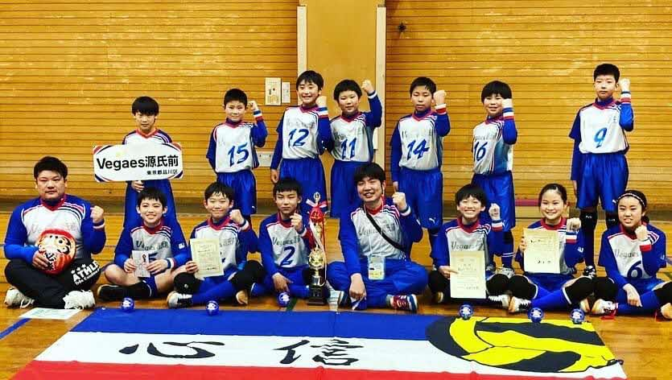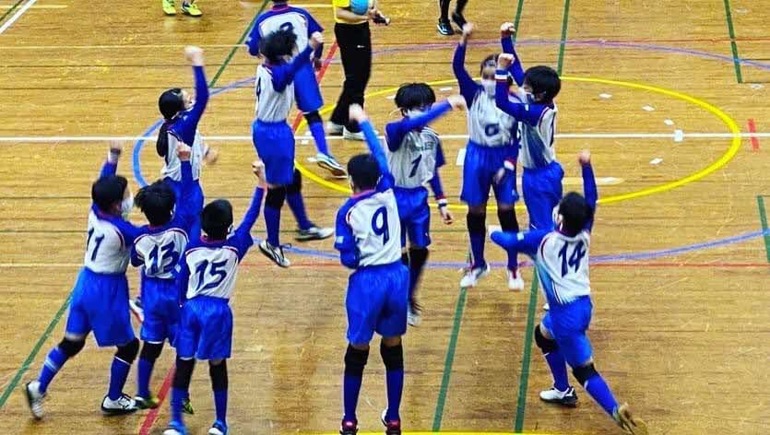

**ほのぼの川柳会**

**餞の言葉**

６年生のみなさん、ご卒業おめでとうございます。

４月から中学校生活がスタートしますね。「部活は何部に入ろうかな」「勉強難しくないかな」

「友達作れるかな」期待と不安が入り混じっていることでしょう。時には思い通りにいかないことも

あるかと思いますが、人と比べることなく、自分の道を歩んで下さい。

悩んだり、困ったり、たまには気分転換したいなと思ったら児童センターに足を運んで下さいね。

みなさんのこれからを応援しています。

　　　　　　　　　　　　　　　　　　　　　　　　　　　　　　　　西中延児童センター職員一同

No.225

2022年

(令和4年)

号

（3.4月）

編集・発行

荏原第四地域センター内

**地域だより編集委員会**

〒142-0053　品川区中延5-3-12

TEL　03-3784-2000

FAX　03-3784-2601

ebara4c@city.shinagawa.tokyo.jp

えばよん

**地域**

**だより**

この「えばよん地域だより」は、２か月に1回地域の方々が知恵を出し合いながら作っている情報誌です。

２



荏原中延駅と中延駅を結ぶアーケード商店街「なかのぶスキップロード」の距離で正しいのは次のうちどれでしょう？

① ３３０ｍ　　② ４３０ｍ　　③ ５３０ｍ

クイズとアンケートにご応募された方に

抽選でプレゼントを差し上げます！

★当選者の発表は発送をもってかえさせて頂きます。



* 応募期間　：　３月末日
* 応募方法　：　インターネット，

荏原第四地域センター窓口

◇　インターネットによる応募の際は、

以下のQRコード

もしくはURLから

アクセス下さい。

【ＵＲＬ】

http://u0u0.net/vl56

【ＱＲコード】



えばよん地域だより　ミニクイズ

**荏原第四地域センターで新型コロナワクチン接種予約をサポートしています。**

* 予約の際は、接種券が必要となりますのでご用意ください。

※品川区ホームページではカラー版がご覧いただけます。品川区ホームページ→地域センター・区民集会所→荏原第四地域センター→えばよん地域だより

1